la dent de la sort
Hi havia una vegada un noi que li agradava anar amb skate, un dia mentre hi corria va caure i es va fer mal, es va trencar una costella!!!
Dins el seu cos... Hi va haver una revolució. Una de les costelles que quedaven va voler donar informació a tot el cos: hem de trobar silicona per enganxar la costella ferida. El cor va dir que li diria a la sang que busques per tot el cos. La caixa toràcica estava molt preocupada per la situació, el crani va tenir una idea i va avisar els ossos del cap que li diguessin al cervell que els hi expliques la idea a les costelles. Eren les úniques que podien solucionar el problema. L'idea era esperar que la costella és tornes a ajuntar. Les extremitats superiors van decidir que tots els ossos farien repòs durant uns dies, i que el seu veí el tronc els tornes a avisar quan es poguessin tornar a moure's. Un os de les extremitats inferiors, el peroné, va recomanar que l'os que s'hauria de moure menys era la columna vertebral, aquesta hi va estar d'acord. Al cap d'uns dies la tíbia i el peroné es van revolucionar, que aquella situació no es podia aguantar, i aquests van avisar un múscul el maseter. Li van dir que no és pares de moure, així que va caure una dent i va baixar pel tobogan de l'estèrnum, les costelles van dir als colzes que no paressin de golpejar el cos fins a aconseguir encaixar la dent a la costella malmesa. La dent es va encaixar i la costella es va tornar a moure, així va tornar la tranquil·litat al cos d'aquell nen.
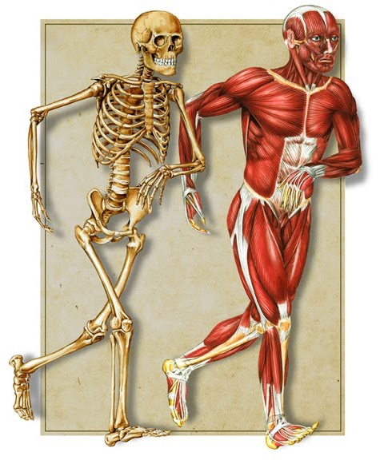
FERRIOL PORTABELLA

